ПЕНЗЕНСКИЙ ГОСУДАРСТВЕННЫЙ УНИВЕРСИТЕТ
Факультет приборостроения, информационных технологий и систем
Кафедра Автоматика и телемеханика

“УТВЕРЖДАЮ”
Зав. кафедрой________________
“_____”___________________г.

ЗАДАНИЕ
на курсовое проектирование по курсу
Информационные технологии

Студенту Группа ___________

Тема проекта Обработка данных в MathCAD и Matlab

Исходные данные (технические требования) на проектирование.
- Выполнить линейную сплайн-интерполяцию функции, заданной в табличном виде. Экстраполировать ее за пределы интервала, на котором она определена, на ±50% его длины. Построить графики табличной, интерполирующей функции, первой производной и интеграла заданной функции. Качественно сравнить результат приближения заданной функции методами линейной и сплайн-интерполяции. Выполнить аппроксимацию этой же функции полиномом. Порядок аппроксимирующего полинома подобрать опытным путем. Построить графики функции и аппроксимирующего полинома. Оценить погрешность аппроксимации. Исследовать, как измениться результат аппроксимации при уменьшении (увеличении) порядка аппроксимирующего полинома на единицу.
x_{i} | 0 | 1 | 2 | 3 | 4 | 5 | 6 | 7 | 8 | 9
y_{i} | 0 | 0.2 | 0.5 | 0.7 | 1 | 1 | 1 | 0.8 | 0.6 | 0
- Найти решение заданного дифференциального уравнения, построить график полученного решения.
$$\begin{aligned}\frac{\text{dy}}{\text{dx}}+y=\frac{\text{de}}{\text{dx}} \\ e(x)=x⋅\text{exp}(−\frac{x^{2}}{2}) \\ y(x=0)=0;0≤x≤\text{10}\end{aligned}$$
- Для заданного звукового файла (wav) реализовать и продемонстрировать следующие эффекты: удаление источника звука, приближение источника звука, зашумление сигнала (шум – случайный сигнал с нормальным, равномерным или экспоненциальным законом), эхо.
- Считать рисунок из файла (цветной), повернуть его на заданный угол (90, 180, 270), добавить шум к одной из цветовых составляющих.
- Разработать подпрограмму для решения нелинейного уравнения методом хорд.
- По данному графическому изображению одиночного импульсного сигнала составить математическую модель и построить график сигнала. Используя аналитические выражения, разложить полученный сигнал в комплексный ряд Фурье, построить амплитудный и фазовый спектры сигнала, синтезировать сигнал и сравнить с исходным.
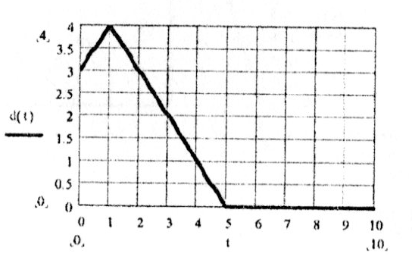
Объем работы по курсу
1.Расчетная часть

2. Графическая часть
Схема алгоритма

3. Экспериментальная часть
Отладка программы

Срок выполнения проекта по разделам

1. Выбор метода решения и среды разработка к 4 ноября 2015 г.
2. Разработка алгоритма к 18 ноября 2015 г.
3. Отладка программы к 2 декабря 2015 г.
4. Оформление пояснительной записки к 14 декабря 2015 г.

Дата выдачи задания “____” октября 2015 г.
Дата защиты проекта __ декабря 2015 г.

Руководитель Долгих Л.А.
Задание получил “____” октября 2015 г.
Студент

